附件
住宿与交通
1、会议住宿：镇江明都大饭店
地址：江苏镇江新区丁卯智慧大道 470 号（科技园区）
邮编：212000 电话：0511-88788888
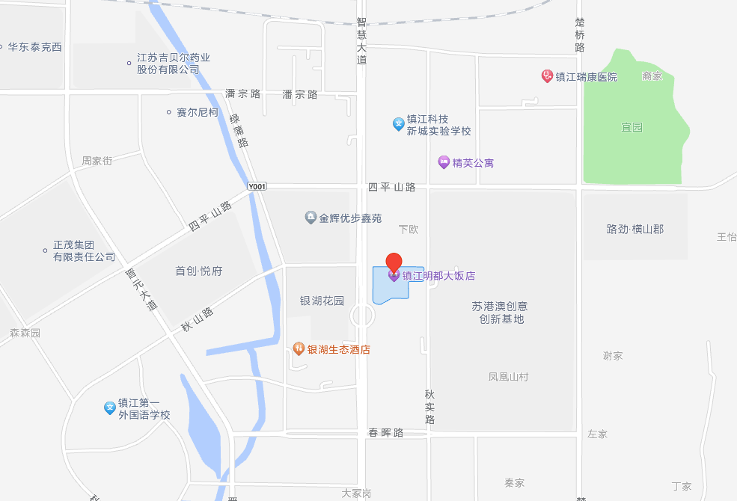
2、住宿价格
豪华单间（368 元/天，含早）、商务标间（268 元/天，含双早）
3、乘车线路
可乘坐火车或长途汽车到达镇江，火车站旁边均有长途汽车站。为简略，以下均为两个火车站到达的乘车路线：
1）镇江站南广场到镇江明都大饭店：
（1）115 路：火车站（南）站—明都大酒店站
（2）出租车：镇江明都大饭店（约 35 元左右）
2）镇江南站到镇江明都大饭店：
（1）85 路：镇江南站—黄鹤山站（转 115 路）—明都大酒店站
（2）出租车：镇江明都大饭店（约 35 元左右）
4、联系方式
通讯地址：江苏省镇江市京口区学府路 301 号江苏大学计算机科学与通信工程学院
联 系 人：
蔡赛华 电话：18860876992
徐佩锋 电话：13775530910

